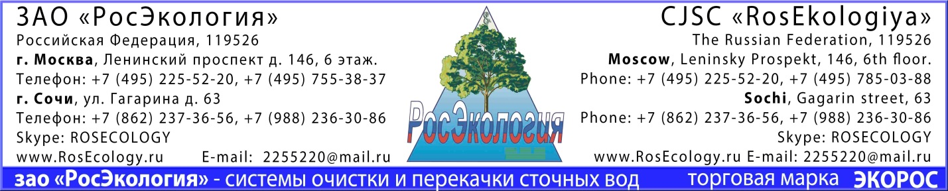
ОПРОСНЫЙ ЛИСТ ДЛЯ ИЗГОТОВЛЕНИЯ НЕСТАНДАРТНЫХ ИЗДЕЛИЙ ИЗ ПОЛИМЕРНЫХ И СТЕКЛОПЛАСТИКОВЫХ МАТЕРИАЛОВ.

Дата «______________» 20___г. подпись клиента_____________________

www.RosEcology.ru – очистные сооружения

